5 класс
Русский язык
Дата урока: 16.11.21
Тема 4
Урок 27 Члены предложение. Подлежащее.
Цель урока: систематизирование и углубление знаний по теме, развитие понятия о членах предложения, о способах выражения подлежащего, навыки синтаксического разбора.
Ход урока
- Организационный момент.
- Доброе утро! – вас сказали
- Доброе утро! - ответили вы,
Нас две ниточки связали
Теплоты и доброты.

- Надеюсь, сегодняшний наш урок пройдет в атмосфере доброты, всем присутствующим будет тепло и комфортно.
- Проверьте, все ли необходимое находиться на партах: тетрадь, ручка и учебник.
- Записываем число, классная работа.

Шестнадцатое ноября
Классная работа
Члены предложение. Подлежащее.
- Подача теоретического материала.
— Ребята, мы уже несколько дней гостим в королевстве Синтаксиса и Пунктуации.
Ответьте устно
Чем занимается король Синтаксис?
Что изучает? А Пунктуация?
Почему они правят страной вместе?
Что такое предложение?
- Чем предложение отличается от словосочетания?
- А что не может быть словосочетанием?
-Что такое грамматическая основа?
Слово учителя:
Чем же мы сегодня будем заниматься?
Вспомним, что такое подлежащее;
Научимся находить его в предложении;

Узнаем способы выражения подлежащего
- Откройте учебник §32 стр. 75-76
- Прочитайте правило, запомните его.
- Рассмотрите примеры (устно)

1. Сырой туман висел над рекой. ( в данном предложении подлежащее выражено ИМЕНЕМ СУЩЕСТВИТЕЛЬНЫМ)

2. Я ночую в старой беседке. ( в данном предложении подлежащее выражено МЕСТОИМЕНИЕМ)

3.На печке два мальчика сладко посапывали. ( в данном предложении подлежащее выражено СЛОВОСОЧЕТАНИЕМ)
ВЫВОД:
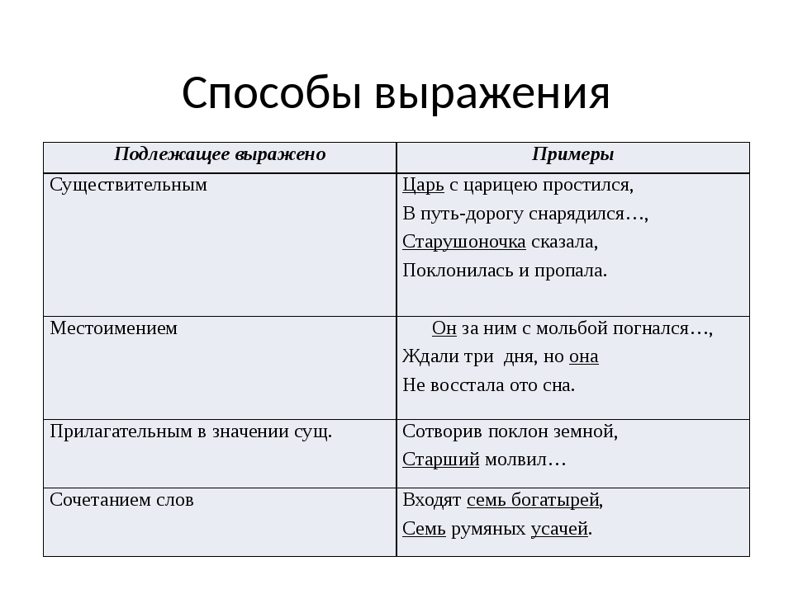
- Задание на закрепление.
- Выполнить письменно в рабочих тетрадях Упражнения 161, 162

- Домашнее задание
Осень лесу каждый год платит золотом за вход.
Мы смотрим в окна.
Восемь делится на два.
Три мудреца в одном тазу пустились по морю в грозу.
У папы три капли упали со шляпы.

ЗАДАНИЕ:
- запишите предложения;
- подчеркните главные члены;
- над подлежащими надпишите, какими частями речи они выражены.

ЖЕЛАЮ УДАЧИ))

Задание, выполненное в письменном виде, должно быть сфотографировано или от-сканировано и отправлено в виде файла. Для обратной связи можно использовать электронную почту bondareva14031983@gmail.com, социальные сети ВК, ОК.



